MI SMO ZEMLJA S TISUĆU OTOKA 4.5.2020.

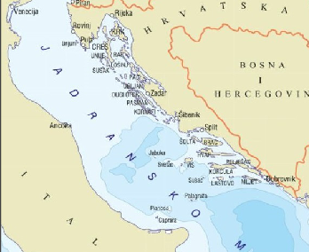
OTOCI
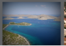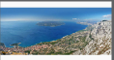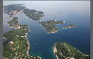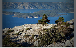
Prepiši iz teksta najveće hrvatske otoke.
_______________________________________________________________

_______________________________________________________________

